“八闽红印 筑梦青春”
课程实践手册

学 院：
班 级：
学 号：
姓 名：
任课教师：

2023-2024学年第2学期

实 践
成 绩

项目组合（请在选择项前打√）：
√ 项目A + 项目B

项目A + 项目C（从C1-C4中任选两项，其中C1为必选项目）

项目内容：
项目A：文献研读
文献名称： 《邓小平时代》
项目B ：旧址（纪念场馆）考察
旧址（纪念场馆）名称： 邓拓故居暨邓拓纪念馆（第一山房）
项目C1: 观看展览
展览名称：
项目C2: 观看影片
影片名称：
项目C3：虚拟仿真实验
虚拟仿真实验名称：
项目C4：其他实践活动
实践活动名称：

实践项目类型
项目A：文献研读
推荐阅读书目 | （1）《中国近现代史纲要》课后必读和拓展阅读书目
推荐阅读书目 | （2）金冲及：《二十世纪中国史纲》，北京：社会科学文献出版社，2009年。
推荐阅读书目 | （3）胡绳：《从鸦片战争到五四运动》，北京：人民出版社，1998年。
推荐阅读书目 | （4）陈旭麓：《近代中国社会的新陈代谢》，北京：中国人民大学出版社，2012年。
推荐阅读书目 | （5）本书编写组：《中国共产党简史》，北京：人民出版社，中共党史出版社，2021年。
推荐阅读书目 | （6）逄先知、金冲及主编：《毛泽东传》（1893-1949），北京：中央文献出版社，2003年。
推荐阅读书目 | （7）埃德加•斯诺：《红星照耀中国》，北京:人民文学出版社，2016年。
推荐阅读书目 | （8）傅高义：《邓小平时代》，冯克利译，北京：生活·读书·新知三联书店，2013年。
推荐阅读书目 | （9）中央党校采访实录编辑室：《习近平的七年知青岁月》，北京：中共中央党校出版社，2017年。
推荐阅读书目 | （10）本书编写组：《闽山闽水物华新——习近平的福建足迹》（上下），福州：福建人民出版社，2022年。
推荐阅读书目 | （11）蒋伯英主编：《福建革命史》（上下），福州：福建人民出版社，2019年。
推荐阅读书目 | （12）傅柒生：《军魂——古田会议纪实》，北京：解放军文艺出版社，2004.
推荐阅读书目 | （13）福建省中共党史人物研究会、福建省炎黄文化研究会：《燃烧的红飘带——福建人与长征》，福州：福建人民出版社，2017年。
推荐阅读书目 | （14）福建省档案馆：《记录•见证——档案中的福建党史》，福州：福建人民出版社，2021年。
推荐阅读书目 | （15）教师推荐其他书目
研读要求 | 研读选定的文献，完成一篇不少于1500字的阅读报告，阅读报告的具体要求见后续表格。学生可根据教学安排将阅读报告制作成PPT进行课堂汇报。

项目B：旧址（纪念场馆）考察
福建红色文化代表性旧址及纪念场馆名录
福州市
1 | 福建学生联合会旧址 | 福州市三坊七巷吉庇路谢家祠内
2 | 林祥谦烈士陵园 | 闽侯县祥谦镇枕峰村
3 | 红军北上抗日先遣队百丈指挥部旧址 | 福州市罗源县
4 | 新四军驻福州办事处旧址 | 福州市三坊七巷
5 | 中共福建省委旧址纪念馆（永泰） | 福州市永泰县塘前乡
6 | 解放福州纪念碑 | 福州市晋安区寿山乡
7 | 邓拓故居暨邓拓纪念馆（第一山房） | 福州市鼓楼区道山路
8 | 吴石故居 | 福州市仓山区螺洲镇吴厝村
9 | 福州文林山革命烈士陵园 | 福州市将军山
10 | 福建省革命历史纪念馆 | 福州市鼓山脚下
莆田市
11 | 闽浙赣人民游击队闽中支队司令部旧址 | 莆田市涵江区大洋乡
12 | 闽中革命史纪念馆 | 莆田市城厢区凤凰山街道
泉州市
13 | 惠安暴动旧址群 | 泉州市惠安县东岭镇、山霞镇等
14 | 叶飞故居暨叶飞故居陈列馆 | 泉州南安市金淘镇占石头村
厦门市
15 | 中共厦门大学支部诞生地 | 厦门大学囊萤楼
16 | 厦门破狱斗争旧址 | 厦门市思明区
17 | 厦门革命烈士陵园、纪念碑 | 厦门市思明区开元街道
漳州市
18 | 平和暴动纪念馆 | 漳州市平和县长乐乡
19 | 毛主席率领红军攻克漳州纪念馆 | 漳州市芗城区胜利路
20 | 漳浦事件旧址 | 漳州市漳浦县
21 | 云霄乌山革命圣地秘密通道 | 漳州市云霄县和平乡
22 | 东山保卫战纪念馆 | 漳州市东山县西埔镇石坛村
23 | 龙江精神展示馆 | 漳州龙海市洋西村
24 | 谷文昌纪念馆 | 漳州市东山县东山国家森林公园
龙岩市
25 | 后田暴动纪念馆 | 龙岩市新罗区
26 | 蛟洋革命历史陈列馆 | 龙岩市上杭县蛟洋镇
27 | 永定暴动陈列馆 | 龙岩市永定区金砂乡
28 | 长汀县革命委员会旧址 | 龙岩长汀县
29 | 红四军司令部、政治部旧址（辛耕别墅） | 龙岩长汀县
30 | 中共闽西第一次代表大会会址（文昌阁） | 龙岩市上杭县蛟洋镇
31 | 毛泽东旧居（上杭临江楼） | 龙岩市上杭县临江镇
32 | 新泉红军旧址群 | 龙岩市连城县新泉镇
33 | 古田会议系列旧址群及纪念馆  红四军司令部旧址（中兴堂）  红四军前委机关和政治部旧址（松荫堂）  红四军军医处旧址（吉兴堂）  红四军士兵委员会旧址（荣兴堂） | 龙岩市古田县
34 | 《星星之火 可以燎原》写作地旧址（协成店） | 龙岩市上杭县古田镇
35 | 南阳会议旧址（龙田书院） | 龙岩市上杭县南阳镇
36 | 福音医院（傅连暲故居） | 龙岩市长汀县
37 | 闽西工农银行旧址 | 龙岩市新罗区
38 | 福建省苏维埃政府旧址 | 龙岩市长汀县
39 | 中共福建省委旧址（长汀）暨周恩来旧居 | 龙岩市长汀县
40 | 毛泽东才溪乡调查纪念馆 | 龙岩市上杭镇才溪镇
41 | 朋口战役旧址、温坊战斗旧址、松毛岭保卫战旧址 | 龙岩市连城县
42 | 中央红色交通线纪念馆 | 龙岩市永定区金砂乡
43 | 赤寨会议纪念碑 | 龙岩市永定区西溪乡赤寨村
44 | 瞿秋白烈士纪念碑和纪念园 | 龙岩市长汀县
45 | 邓子恢故居和邓子恢纪念馆 | 龙岩市新罗区东肖镇
46 | 张鼎丞旧居和张鼎丞纪念馆 | 龙岩市新罗区东肖镇
47 | 杨成武故居 | 龙岩市长汀县宣城乡下畲村
48 | 刘亚楼故居 | 龙岩市武平县湘店乡湘洋村
49 | 郭滴人纪念馆 | 龙岩市新罗区龙门镇
50 | 闽西革命烈士陵园、纪念碑 | 龙岩市新罗区虎岭山
51 | 中央苏区（闽西）历史博物馆 | 龙岩市新罗区虎岭山
三明市
52 | 建宁县中央苏区反“围剿”纪念园（建宁县红一方面军领导机关旧址） | 三明市建宁县
53 | 红军东方军司令部旧址（泰宁、沙县） | 三明市泰宁县  三明市沙县
54 | 永安小陶革命旧址群 | 三明市永安小陶镇
55 | 永安抗战旧址群 | 三明市永安县（市）
56 | 毛泽东旧居（清流诒燕第） | 三明市清流县林畲乡
57 | 宁化中央红军长征出发集结地纪念广场、宁化革命纪念园 | 三明市宁化县
南平市
58 | 闽北苏区红色首府大安旧址群 | 南平武夷山市洋庄乡大安村
59 | 浦城中央苏区纪念馆 | 南平市浦城县
60 | 赤石暴动旧址 | 南平市武夷山
61 | 闽北革命历史纪念馆 | 南平武夷山市列宁公园
宁德市
62 | 马立峰纪念碑、纪念亭 | 宁德福安市溪柄镇立峰村
63 | 蔡威故居暨蔡威事迹展 | 宁德市蕉城区
64 | 闽东国共和谈旧址 | 宁德市蕉城区霍桐镇
65 | 闽东革命纪念馆 | 宁德福安市新华北路
66 | 中国扶贫第一村——福鼎赤溪村展示厅 | 宁德福鼎市磻溪镇赤溪村
67 | “难忘下党”主题馆 | 宁德市寿宁县下党乡
旧址（纪念场馆）考察要求
（1）选择上述代表性名录中的一处或几处旧址或纪念场馆利用课余时间自行前往参观考察。
（2）考察前应查阅相关资料，做好考察知识准备；考察过程中，注意搜集所需要的资料；考察后完成一篇不少于1500字的考察报告。
（3）考察报告具体要求详见后续表格。
（4）学生可以自选其他旧址或纪念场馆，但应事先征求任课教师意见。
（5）学生可根据教学安排将考察成果制作成PPT进行课堂汇报。

项目C：其他项目
C1:观展 | 观看相关主题展览，完成不少于1000字的观展报告。学生可根据教学安排将观展报告制作成PPT进行课堂汇报。
C1:观展 | 推荐  展览 | 福建省档案馆：潮涌八闽——福建现代化历史进程展
C1:观展 | 推荐  展览 | 福建省档案馆：百年跨国两地书——福建侨批展
C2:观影 | 观看专题纪录片或专题故事片，完成不少于1000字的观影报告。学生可根据教学安排将观影报告制作成PPT进行课堂汇报。
C2:观影 | 推荐影片 | 文献纪录片：《走近毛泽东》《孙中山》《中国工农红军》《长征》《抗战》《东行漫记：红色中国的外国人士》《东京大审判》《解放战争》《国庆纪事》《筑梦中国——中华民族复兴之路》《我们走在大路上》《闽西红色记忆》《古田军号》《觉醒年代》等等
C3:虚拟  仿真实验 | 参与“古田军魂”虚拟仿真实验，并按照实验要求完成实验报告。
C4:其他  实践活动 | 根据任课教师的安排完成相应的实践活动，并做好实践相关活动记录。活动记录具体要求由任课老师自行确定。

文 献 研 读
文献名称 | 《邓小平时代》
文献基本信息 | 傅高义：《邓小平时代》，冯克利译，北京：生活·读书·新知三联书店，2013年。
研 读 报 告
文献内容简介 | 《邓小平时代》是由哈佛大学傅高义教授通过历时十年的研究而最终完成的，讲述了中国改革开放时期的重要著作。该书不仅深入探讨了邓小平本人的政治生涯和思想发展，还全面分析了自1978年后中国社会主义改革开放的历史进程及其对国内外的深远影响。  傅高义在书中通过大量的历史资料和实地采访，客观地描述了邓小平的人生经历和政治成就。他在书中强调，邓小平作为中国特色社会主义理论的主要创立者，对新中国的现代化建设做出了巨大的贡献。与此同时，他在国际舞台上的战略眼光充分保障了新中国的对外开放和发展。  在书中，傅高义从多个角度分析了改革开放期间中国面临的挑战，如经济发展带来的环境问题等，并针对性地对各个问题提出了对策和建议。这本书为读者提供了一个全面了解邓小平及其所处的改革开放时代的窗口，为理解当代中国的发展提供了宝贵的视角。  该书自出版以来受到了国内外学术界和广泛读者的高度评价，被认为是研究中国改革开放不可或缺的重要文献。它不仅丰富了国外学者对邓小平理论的研究成果，也为国内学者提供了对改革开放时期研究的宝贵史料。
摘录及其评析  （请根据个人阅读感受，摘录不少于5段文献原文，注明原文页码，并针对摘录的片段进行评析） | - 摘录  邓小平无法忍受令毛泽东感到陶醉的个人崇拜。  与毛时代形成鲜明对比的是，公共建筑里基本不摆放邓小平塑像，人们家中也几乎见不到悬挂他的画像。很少有歌颂他成就的歌曲和戏剧。他也从未担任过党的主席或总理。学生们确实要学习邓小平的政策，也会引用他的名句，但并不需要花时间背诵他的语录。  然而，尽管不搞崇拜、也没有令人敬畏的头衔——他的职位不过是党的副主席、副总理和军委主席，邓小平却对权力的各个重要层面行使着有效的控制。他充分运用个人声望，大胆地创建了一套运作良好的体制，把一个国家建设得强大繁荣。他究竟是如何取得这一惊人业绩的呢？如果说毛泽东像一个高居云端的皇帝，博通文史、签发诏令，那么邓小平更像是一个总司令，审慎考察着自己的作战计划是否得到正确部署和落实。  P485（第13章P1）  - 评析  与毛泽东的时代不同，邓小平同志并没有像毛泽东那样采取个人崇拜。尽管所处的职位不高，但他却能够让人们深入学习他的理论，最终顺利运用个人声望建立起了良好的体制，促使新中国更加强大繁荣。与毛泽东相比，邓小平更像是一个能够审慎考虑，最终再做出计划的总司令。
摘录及其评析  （请根据个人阅读感受，摘录不少于5段文献原文，注明原文页码，并针对摘录的片段进行评析） | - 摘录  这种出超比起十年后的外贸数字固然微不足道，但在当时却高得足以让谨慎的官员感到害怕，因为他们已经习惯于较小的数字，并且担心这种债务会成为资本主义国家手中的把柄。  P565（第15章P5）  - 评析  本段显示出对于当时的经济实力尚未足够的中国，一丝一毫的波动都令官员们感到害怕，担心这些波动会对国家发展造成影响。也正因如此，邓小平同志从支持建设派转而支持平衡派，以更加稳定的方法促进国家的经济发展。
摘录及其评析  （请根据个人阅读感受，摘录不少于5段文献原文，注明原文页码，并针对摘录的片段进行评析） | - 摘录  麦克纳马拉与邓小平会面时，邓对他说，中国未来与世行的关系中，观念比钱更重要。邓说，中国的现代化是必然的，但通过与世行合作中国能更快地发展。在讨论世界银行驻华首席代表的人选时，邓说，他不在乎首席代表是哪国人，他只希望是一个最胜任的人。邓小平会见麦克纳马拉后，中国与世行的关系发展迅速。一个月后的1980年5月15日，中国通过世行的投票表决正式成为其成员国。  P603（第16章P7）  - 评析  本段文字描绘了邓小平对中国现代化和国际合作的态度。他强调了观念的重要性，认为与世行的合作能够加速中国的发展。在选择世行首席代表时，他强调了能力胜于国籍，体现了他接纳人才的理念。于是在与麦克纳马拉会晤后，中国与世行的合作能够快速展开，并在一个月后正式成为世行成员国，为中国经济的腾飞立下了一座里程碑。这一事件正突显了邓小平务实和开放的领导风格。
摘录及其评析  （请根据个人阅读感受，摘录不少于5段文献原文，注明原文页码，并针对摘录的片段进行评析） | - 摘录  邓小平重申他在1990年说过的话：1979年开放四个经济特区时没有开放上海，是他犯的一个错误，他原本应该利用上海的人才优势。他强调开发浦东不但对上海市，而且对整个长江流域都很重要。他说，金融——他有意避免使用容易引发不满情绪的“资本”一词——是现代经济的核心，中国想在金融领域获得国际地位，全国都得靠上海。  P871（第23章P4、5）  - 评析  本段描写了邓小平在经济开放和发展战略上的思考和决策。他承认了自己在过去所犯的错误，强调了开发浦东对于上海乃至整个长江流域、整个中国的经济发展的重要性，这正体现了他对现代经济的理解和远见。通过这些举措，邓小平试图推动中国向更开放、更现代化的方向发展，并将上海浦东视为实现这一目标的关键所在。
摘录及其评析  （请根据个人阅读感受，摘录不少于5段文献原文，注明原文页码，并针对摘录的片段进行评析） | - 摘录  他说，他没有时间亲自去拜访他们每一个人；就像周恩来（1917年至1919年曾住在日本）一样，他想对日本朋友说：“饮水不忘掘井人。”他又说，即使在中日关系正常化之前，他们就相信两国总有一天能实现正常邦交。邓小平说，虽然他们不能分享今天的欢乐，但他们的努力不会被人忘记，他们的名字将永远铭刻于两国友好关系的史册，激励两国人民继续前进。邓小平还说，这些人，以及他们的遗孀及子女，都是中国的朋友，使中国人民更加“坚信中日两国人民一定会世世代代友好下去”。邓小平然后请他们常去中国看看。  P389（第10章P9、10）  - 评析  这段话展现了邓小平在外交关系中的智慧和胸怀。他用简短的语言表达了对于中日两国之间友好关系的重视，即使在历史上曾经发生过不愉快的事情，也仍然需要强调人民之间的纽带和友谊的重要性。他用周恩来的典故来表达对于前辈们的感激之情，并表示即使外交关系尚未正常化，也相信未来两国之间能够迎来更加友好的局面。这种坦诚和包容的态度，展现了邓小平作为领导人的优渥的政治智慧和外交能力。
阅读心得  （不少于300字） | 在阅读《邓小平时代》的过程中，我仿佛经历了一次深刻的自我反思，对历史人物拥有了更深入的理解。这本书不仅仅是一本讲述了邓小平同志的一生的著作，更是一部全景式地展现了中国改革开放的伟大历程的作品。傅高义在本书中将邓小平的思想、决策及其对中国、对世界的影响以生动而深刻的方式呈现给读者。  书中对邓小平性格和执政风格做出了深层分析，对改革开放的历史做出了完整而独到的阐释，让我从字句中深刻感受到了邓小平对中国现代化进程的巨大影响。虽然他已经离世多年，但他所开创的改革开放的新时代被历史所铭记，他的事迹至今仍深刻影响着中国乃至全世界的走向。  阅读这本书，我被邓小平的政治智慧和领导力深深折服。他不仅是中国改革开放的总设计师，更是一个具有远见卓识和勇于改革的领导者。他的政治生涯及其行为逻辑为我们解读当代中国提供了宝贵的历史视角，同时也使我对当今中国的政治体制、经济政策有了更加深刻的认识和理解。  在当今时代，我们随时可能轻易被大量的信息淹没而迷失方向。通过阅读《邓小平时代》一书，我深刻体会到了深入了解一个时代、一个人物背后故事的重要性，体会到了这一类革命人士对当代中国的高速高质量发展功不可没。这本书不仅是一部历史文献，更是一面镜子，它映照出过去，也指引着未来。它不仅让我更加深入地理解到党的伟大领导人邓小平同志的生平和思想，更启发我思考如何在个人的日常学习生活中充分应用历史经验，面对时代变迁中各种各样的挑战与机遇。这是一次心灵上的阅读和思考的旅程。
旧址（纪念场馆）考察
旧址（纪念场馆）名称 | 邓拓故居暨邓拓纪念馆（第一山房）
考察地点 | 福州市鼓楼区道山路第一山弄7号
参观考察照片粘贴处（必须有学生本人出镜）

考 察 报 告
旧址（纪念场馆）简介 | 邓拓，福建闽侯人，中国现代杂文家、诗人、历史学家、新闻工作者。他于1930年加入共产党，是开创新中国新闻业的践行者。  邓拓故居暨邓拓纪念馆位于福州市鼓楼区道山路第一山7号，俗称“第一山房”。这座故居的建筑风格为三间排双层木构建筑，坐北朝南，宽11米、深9米，具有悠久的历史和独特的文化价值。房屋依山而建，周围有三面围墙，庭院内铺设有条石，摆有石桌，门头旁边还有花圃，山侧砌有移栽有花木的花台。  故居内部布局清晰简明，共分为两层，中间为厅堂，左右两边则分别为厢房，展厅的文字仿佛正娓娓诉说着邓拓波澜壮阔的一生。整座房屋以其深厚的历史和独特的建筑风格，充分地展现了当地传统建筑的特色，孕育有浓厚的文化底蕴。  1991年，邓拓故居被福州市人民政府挂牌保护，后来被公布为区级文物保护单位。这座故居见证了邓拓先生的成长和革命历程，承载着他为中国新闻事业做出的不朽贡献。
考察片段及观感  （请根据个人感受，选择不少于3张的历史资料照片粘贴于此，并说明照片内容及个人观感） | （1）照片及说明  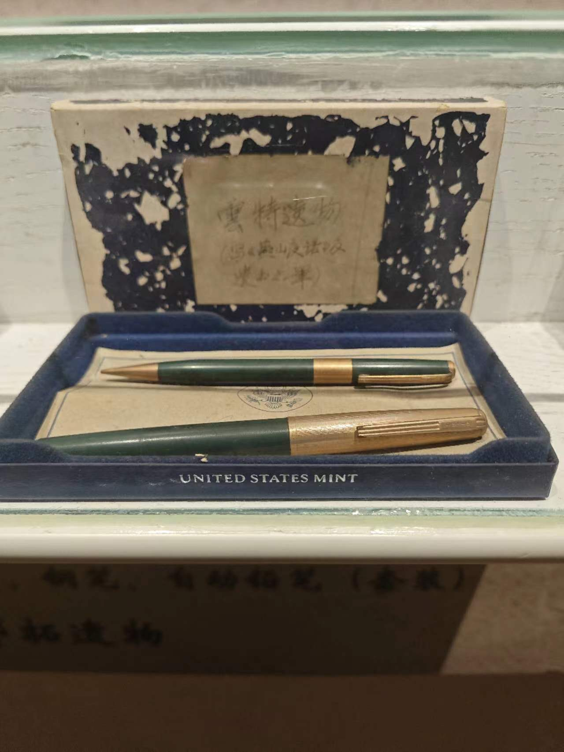  邓拓的遗物之一——他所使用过的钢笔、自动铅笔，他曾用这两支笔写下了《燕山夜话》和遗书。  （2）个人观感  这张照片所呈现的属于邓拓的遗物——一把自动铅笔，简单而朴素，却承载着深厚的历史内涵和文化意义。  这支铅笔，或许曾经见证了邓拓先生灵感的闪现，见证了他的辛勤劳动和思考，见证了他对国家、社会、人民的关怀和呼唤。它是邓拓先生用来书写思想的工具，是他心灵奔流的载体，更是他对理想和真理不懈追求的见证。  观赏这张照片，我不禁感慨历史沧桑——在那个年代里，有太多像邓先生一样的人，为了革命而毫无顾虑地奉献出自己的青春和生命。一支简单的铅笔，却承载着一个时代的记忆和一个人的心血。
考察片段及观感  （请根据个人感受，选择不少于3张的历史资料照片粘贴于此，并说明照片内容及个人观感） | （1）照片及说明  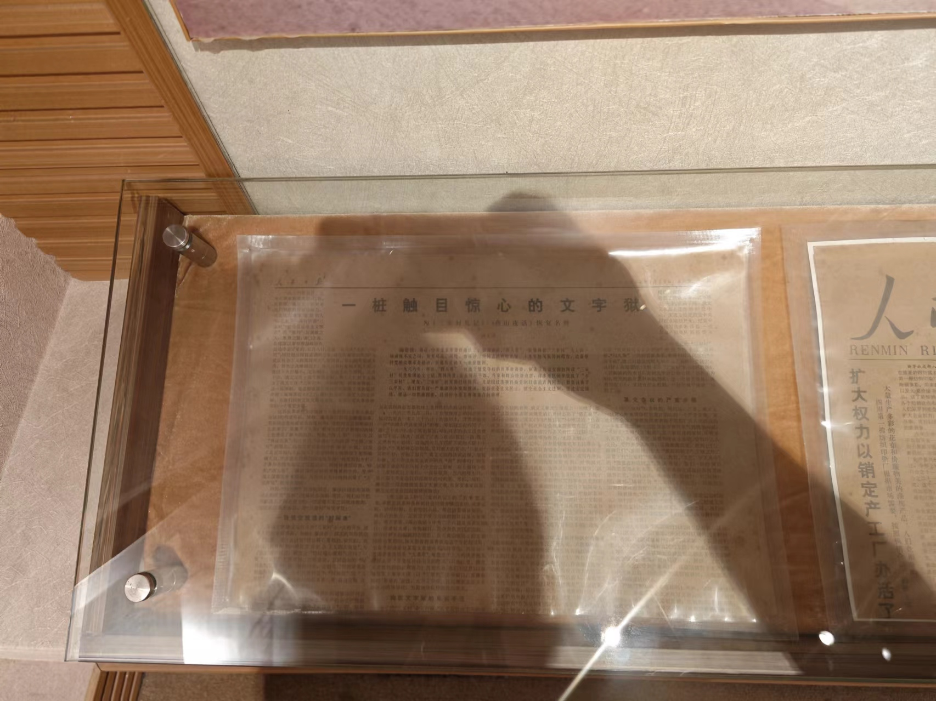  《人民日报》1979年2月22日刊，版头文章标题为“一桩触目惊心的文字狱——为《三家村札记》、《燕山夜话》恢复名誉”。  - 个人观感  《人民日报》为该文所加编者按指出：“1966年，林彪，‘四人帮’一伙出于篡党夺权的反革命需要，制造了轰动全国的所谓‘三家村’反党集团的文字狱”，“最近，中共北京市委做出决定，推倒林彪、‘四人帮’强加在‘三家村’头上的一切诬蔑不实之词，恢复邓拓、吴晗、廖沫沙同志的政治名誉。”由此，首先公开宣布为“三家村”冤案平反。  从这份报纸的内容中，我深刻感受到邓拓先生受文化大革命和“三家村”冤案影响之深，对邓拓先生所具有的革命信念和精神更加感到佩服。正义终将得以昭雪，冤案平反正是对历史的公正审视，是对真理的坚定信仰，也更是对道义的坚守。在新时代，我们应该始终坚持正义，警惕历史的重演，努力捍卫真理。这段历史的反思，唤起了我们对自由、民主和法治的深刻思考，也鼓舞了我们为之奋斗的信心和决心。
考察片段及观感  （请根据个人感受，选择不少于3张的历史资料照片粘贴于此，并说明照片内容及个人观感） | - 照片及说明  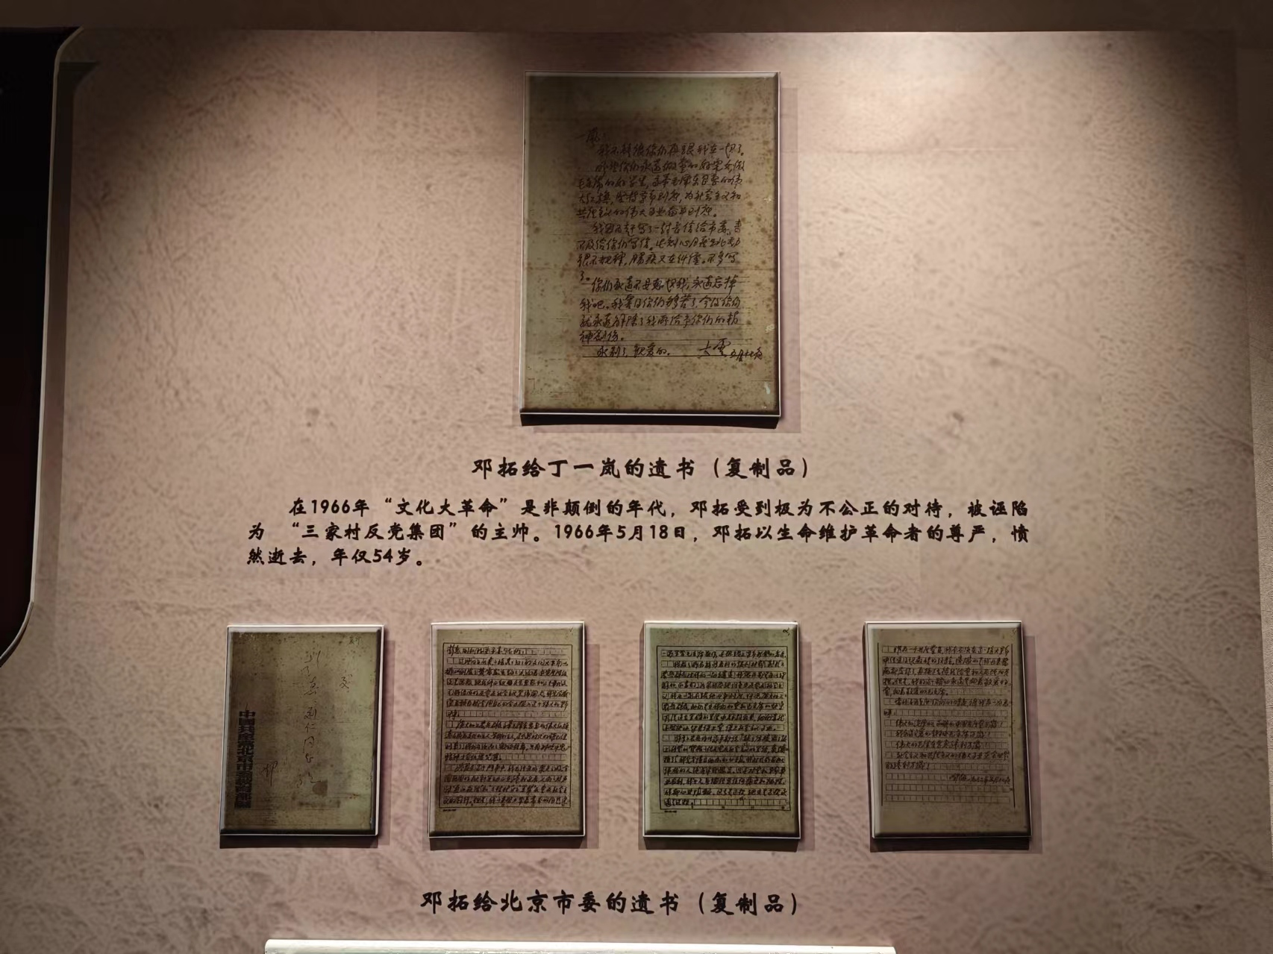  邓拓给丁一岚、北京市委的遗书。当时的邓拓被“文化大革命”是非颠倒而打为“反党集团”的主帅，饱受冤屈和社会非议。他在遗书中写道：正义终究会来临。他最终决定以生命维护革命者的尊严，在当天选择自尽。  （2）个人观感  邓拓的遗书给我以深深的震撼。他在被冤枉的情况下毅然而然选择了以生命捍卫革命者的尊严，展现了他坚定的信念和高尚的品德。  尽管邓拓在文革时期多次遭受不公的待遇，但他依然相信正义终将得以伸张——这种坚定的信念令我深深感到钦佩。看到这两封遗书，我不由反思历史的残酷和不公，对反动势力迫害革命者的残忍行为倍感悲愤，更加珍惜当今来之不易的和平与稳定。
考察心得  （不少于300字） | 邓拓作为一位杰出的党报人，他对《人民日报》的改版工作起到了毋庸置疑的重要作用。他强调社论在报纸中的重要性，认为社论是表明报纸政治面目的旗帜，这一点在他主持《人民日报》改版工作时得到了充分体现。这不仅展示了邓拓深厚的新闻编辑功底，也反映了他作为一名革命党人对于报纸所需要承担的社会责任和政治价值的高度重视。  在邓拓遗物的展览中，有邓拓所收到的“祝贺人民日报创刊45周年的海鸥表”，这象征着邓拓对《人民日报》的贡献之大和影响之深远，不仅体现了邓拓在《人民日报》刊物创办中的地位，还反映了他对报纸作为传播信息、影响社会舆论工具的深刻理解。  邓拓有对国家和人民福祉的深切关怀，他曾深入研究或报道农村经济问题，自所展出的由邓拓所亲笔的“租佃形式比较表”即可体现。他对此问题的研究最终形成了他的《中国救荒史》、《论中国历史的几个问题》等多部史学著作。他作为一位深具政治敏感性和社会责任感的党报人，为新中国的新闻事业做出了卓越贡献，为新中国的发展献出了属于自己的一份力。  邓拓是当代杰出的新闻工作者、著名的历史学家、书法家、杂文家和诗人。他的一生总共为社会留下了将近五百首诗词，用诗词这种艺术形式记录下了新中国革命事业曲折发展的轨迹和各时期人民内心的情感历程。通过对邓拓故居的游览，我能深切体会到他对革命者高尚情怀的礼赞，对革命前途的一腔激情，感受到新中国繁荣盛世的来之不易，并立志将为中国的发展和中华民族的伟大复兴献出自己的微薄力量。

观 看 展 览
展览名称
观展地点
观展照片粘贴处（必须有学生本人出镜）

观 展 报 告
展览简介
观展片段及观感  （请根据个人感受，选择不少于3张的展出照片粘贴于此，并说明照片内容及个人观感） | （1）照片及说明  （2）个人观感
观展片段及观感  （请根据个人感受，选择不少于3张的展出照片粘贴于此，并说明照片内容及个人观感） | （1）照片及说明  （2）个人观感
观展片段及观感  （请根据个人感受，选择不少于3张的展出照片粘贴于此，并说明照片内容及个人观感） | （1）照片及说明  （2）个人观感
观展心得
（不少于300字）
观 看 影 片
影片名称
观 影 报 告
影片内容简介
精彩片段及其评析  （请根据个人观影感受，描述不少于3段精彩片段，并对其进行评析） | - 精彩片段  （2）评析
精彩片段及其评析  （请根据个人观影感受，描述不少于3段精彩片段，并对其进行评析） | （1）精彩片段  （2）评析
精彩片段及其评析  （请根据个人观影感受，描述不少于3段精彩片段，并对其进行评析） | （1）精彩片段  （2）评析
观影心得
（不少于300字）

其他实践活动
活动主题
活动形式
主题活动报告

